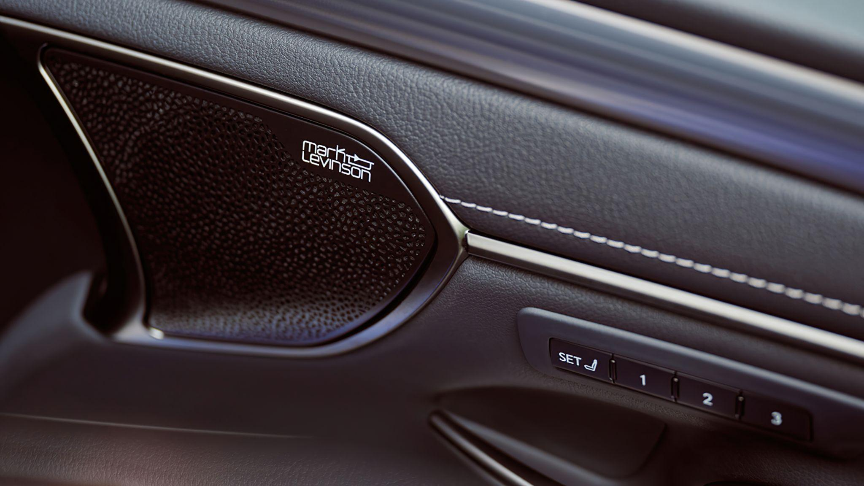

**Excelencia compartida: Lexus México realiza alianza con *Mark Levinson*, especialistas en audio de lujo**

* *Esta experiencia compartida brinda a los modelos Lexus un sonido impecable que logra envolver al conductor y a sus acompañantes durante cada viaje*

**Ciudad de México, 29 de marzo.-** [Lexus México](https://www.lexus.mx/) en colaboración con Mark Levinson, marca de audio premium experta en generar la mejor sensación de sonido, lanza su primera experiencia de audio inmersivo dentro del marco del primer aniversario de la agencia Lexus Santa Fe.

Con dedicación y excelencia compartida, la asociación entre ambas marcas nace de la pasión mutua por brindar una calidad artesanal y una atención al detalle para que cada uno de los *invitados* pueda experimentar un lujo sin igual detrás del volante.

Lexus México trabajó estrechamente con ingenieros y diseñadores de Mark Levinson para adaptar este sistema sonoro envolvente y revolucionario. Los *invitados* que visiten Lexus Santa Fe podrán experimentar la calidad de sonido dentro de un *corner* inmersivo que se ubica dentro de la concesionaria al poniente de la ciudad de México; sin embargo, el objetivo de la marca es llevar esta experiencia al resto de las distribuidoras en todo México.

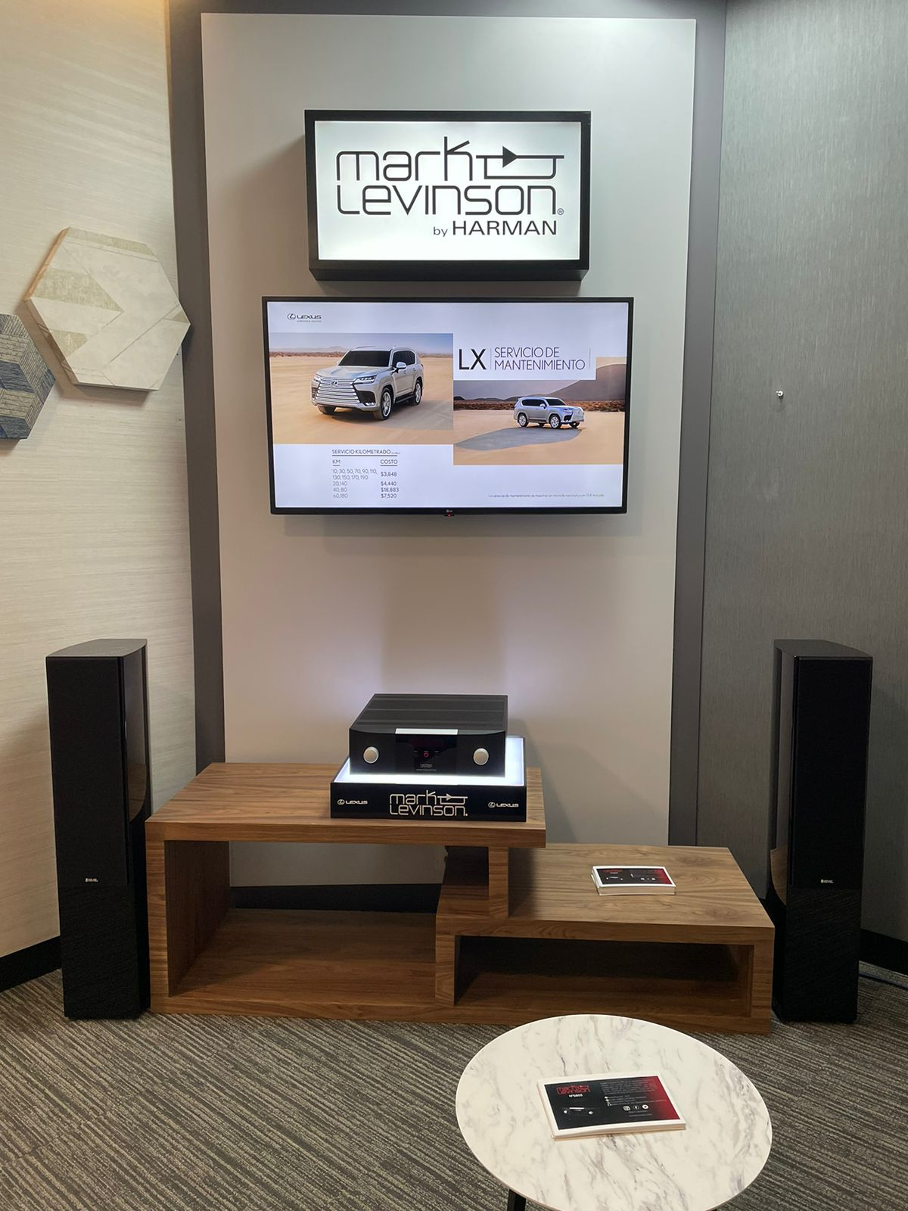

*Cortesía de Lexus México*

Actualmente, los modelos Lexus que cuentan con este sistema de audio son LS, LX y ES 350; por su parte, para los modelos NX y RX, este equipamiento está disponible únicamente en sus versiones tope de gama.

Al respecto de esta alianza, Hector Hirata, manager director de Lexus México comentó: *“para Lexus México, brindarle la mejor experiencia a nuestros invitados lo es todo. Es por ese motivo que creamos alianzas estratégicas solo con las mejores marcas. Mark Levinson es muestra de la calidad que buscamos y brindamos, una marca capaz de transportar al conductor a un viaje sensorial a través de una experiencia de audio, inigualable*”, concluyó Hirata.

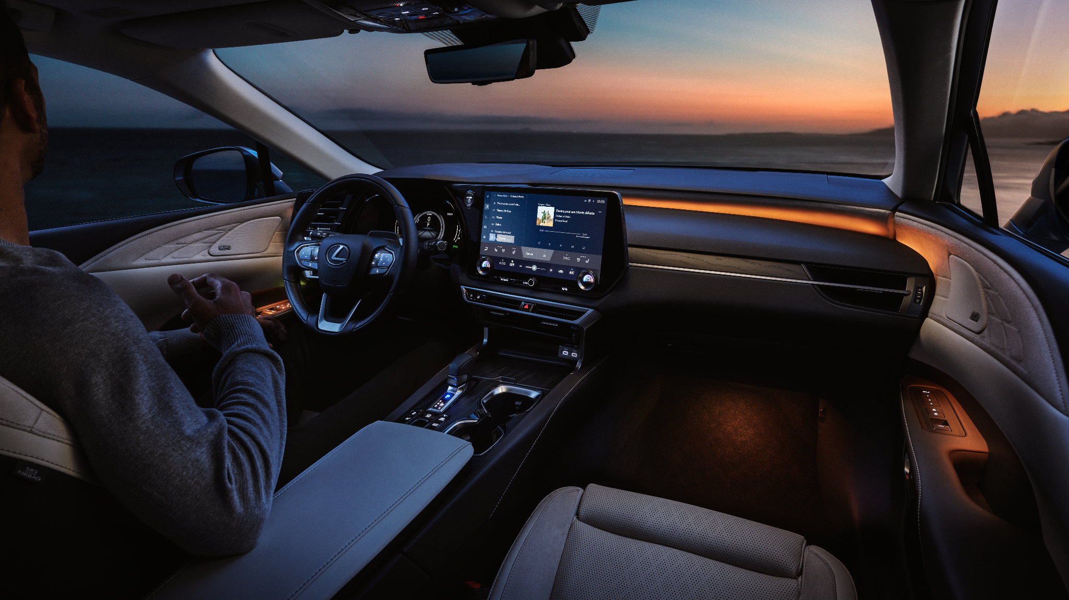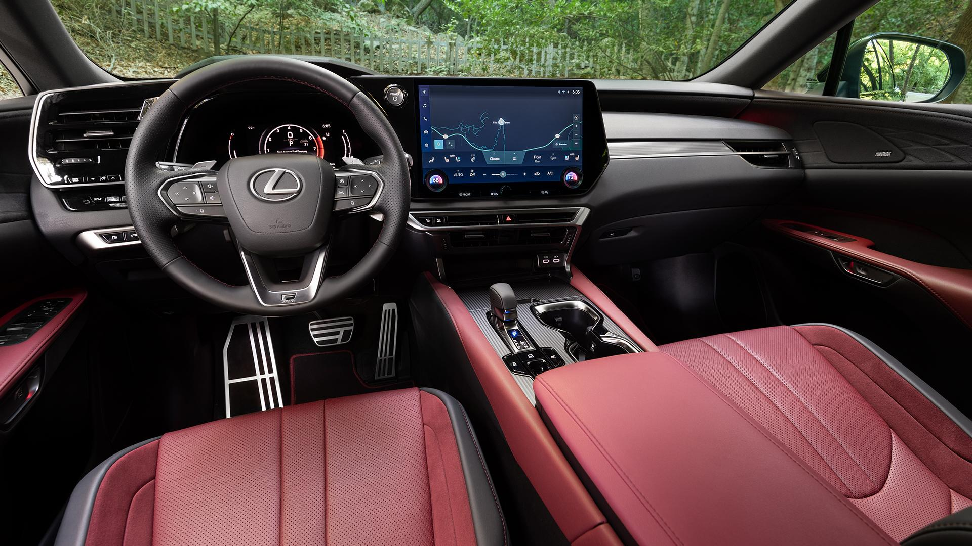

*Cortesía de Lexus México*

Lexus México y Mark Levinson proporcionan, con su colaboración, una sensación única y sorprendente a través de un sistema de sonido de última generación para complementar la experiencia que se vive dentro de un vehículo Lexus. Conoce más de Lexus México en <https://www.lexus.mx/>

***

**Contacto de prensa**

**Sharon Cano Rosales**

[Quantum PRW](https://www.qprw.co/)

PR Account Executive

sharon.cano@qprw.co

**María Fernanda Galicia**

[Quantum PRW](https://www.qprw.co/)

PR Account Assistant

mariafernanda.galicia@qprw.co

***

**Acerca de Lexus:**

En 1989, Lexus fue lanzado con sedán flagship y una experiencia para los clientes que ayudó a definir la industria automovilística premium. En 1998, Lexus introdujo la categoría de crossover de lujo con el lanzamiento del Lexus RX. Líder en ventas de híbridos de lujo, Lexus presentó el primer híbrido de lujo del mundo y desde entonces ha vendido más de 1,5 millones de vehículos híbridos.

Lexus, una marca global de automóviles de lujo con un compromiso inquebrantable con el diseño audaz y sin concesiones, la artesanía excepcional y el rendimiento atractivo, ha desarrollado su línea para satisfacer las necesidades de la próxima generación de clientes de lujo globales y actualmente está disponible en más de 90 países en todo el mundo.

Los asociados y miembros del equipo de Lexus en todo el mundo se dedican a crear experiencias increíbles que son exclusivamente Lexus. experiencias que son exclusivamente Lexus, y que emocionan y cambian el mundo. Para mayor información, entra a [www.lexus.mx](http://www.lexus.mx/)

Conoce más de Lexus México en sus redes sociales:

Web: <https://www.lexus.mx/>

Instagram: <https://www.instagram.com/lexusmex/>

Facebook: <https://www.facebook.com/LexusMx>